Министерство образования Новосибирской области
ГБПОУ НСО «Новосибирский авиационный технический колледж имени Б.С.Галущака»

Лабораторная работа №3
УСЛОВНЫЙ ОПЕРАТОР IF

Учебная дисциплина: Системное программирование
Специальность: 09.02.07 Информационные системы и программирование

Выполнил:
студент: Шевцов Е. Р.
группы: ПР-25.106
Вариант:19 (4)

2026
Цель работы: ознакомиться с условным оператором if на языке программирования Python.
Задачи работы:
1. Изучить: – формы условного оператора if.
2. Научиться: – использовать условный оператор if в среде программирования на языке Python; – разрабатывать программы, реализующие разветвляющиеся алгоритмы.

Ход работы

Задание 1: написать программу вычисления площади кольца. Программа должна проверять правильность исходных данных.
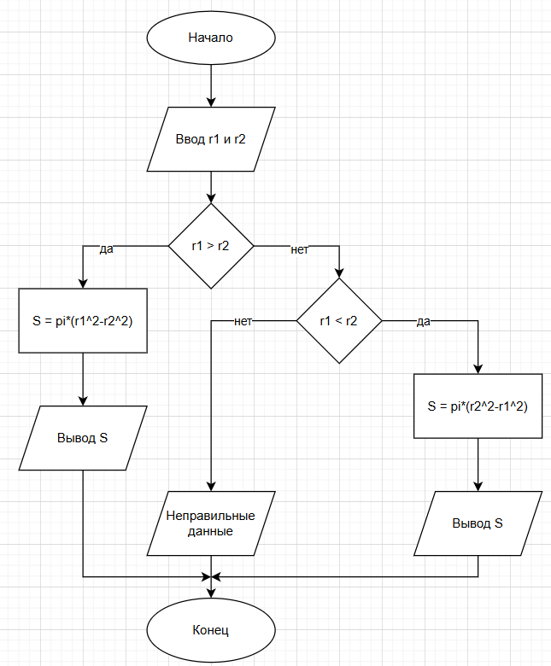
Рисунок 1 – Блок схема Задания 1
Производится ввод r1 и r2 (радиуса окружностей), затем с помощью if определяется наибольший и производится вычисление по формуле.
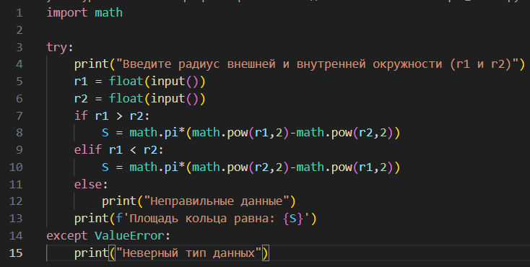
Рисунок 2 – Код программы Задания 1
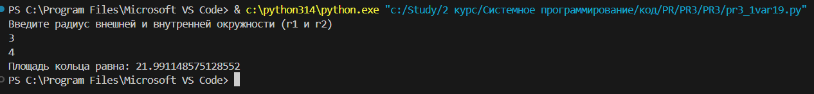
Рисунок 3 – Результат выполнения Задания 1

Задание 2
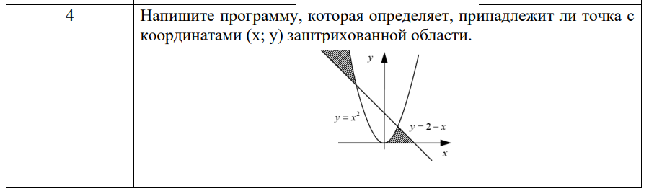
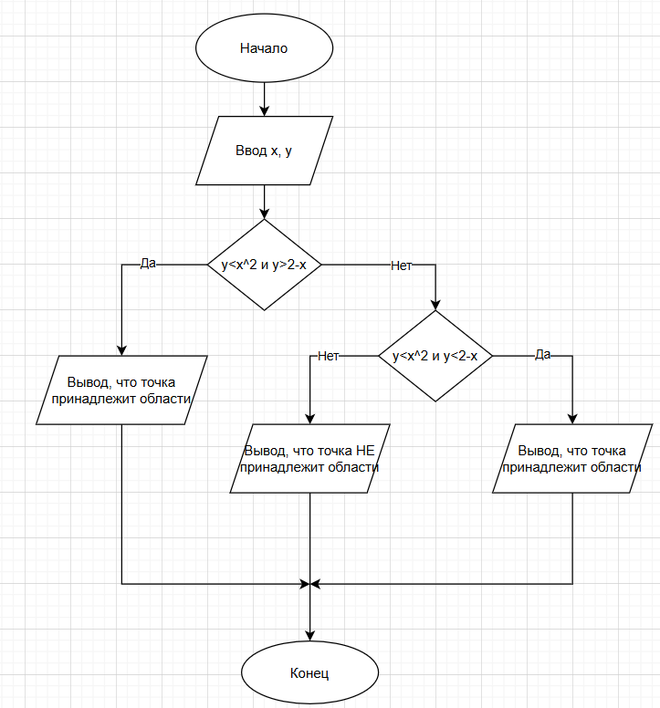
Рисунок 4 – Блок-схема Задания 2
Производится ввод координат точки (x, y), затем происходит проверка на попадание точки в две разных области, ограниченных графиками функций.
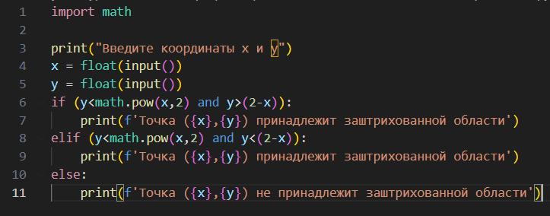
Рисунок 5 – Код программы Задания 2
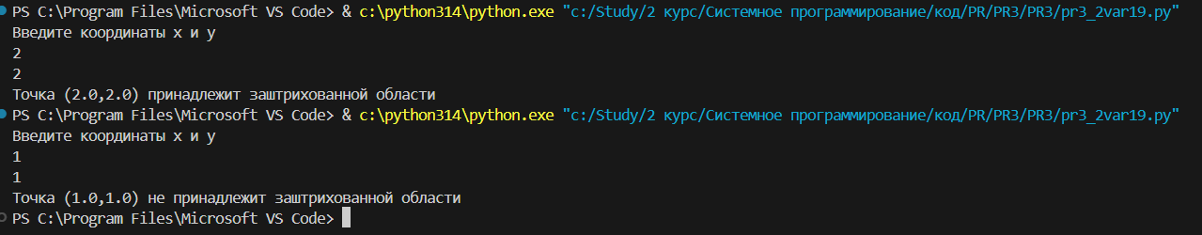
Рисунок 6 – Результат программы Задания 2

Задание 3
Пройдет ли кирпич со сторонами а, b и с сквозь прямоугольное отверстие со сторонами r и s? Стороны отверстия должны быть параллельны граням кирпича.
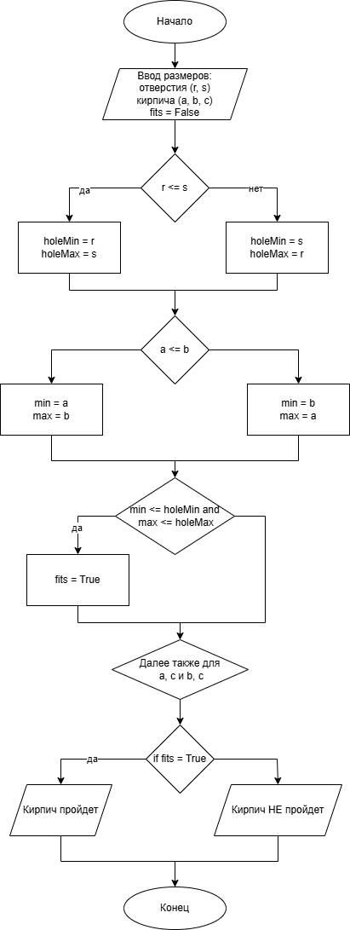
Рисунок 7 – Блок-схема Задания 3
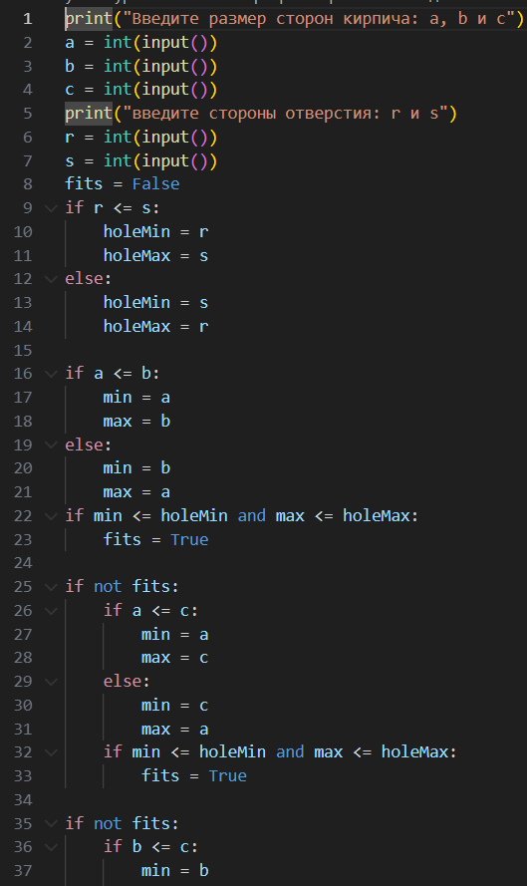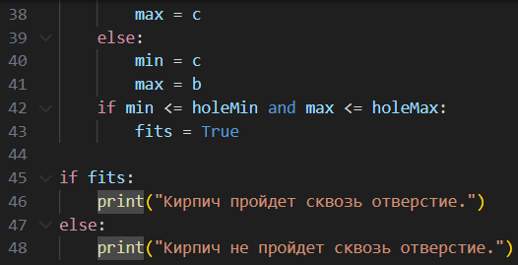
Рисунок 8 – Код программы Задания 3
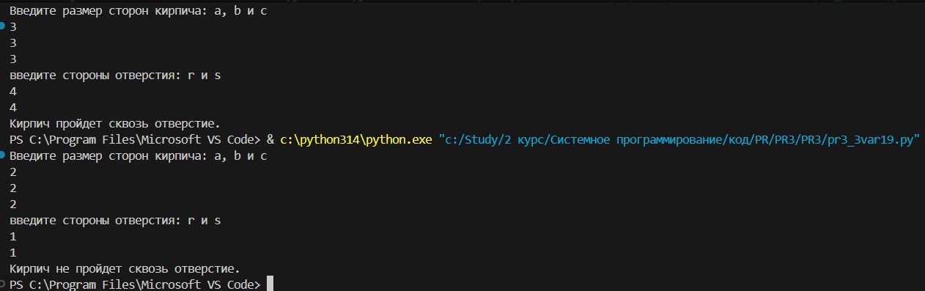
Рисунок 9 – Результат программы Задания 3

Контрольные вопросы
1. Для чего используются условные операторы в программировании?
Условные операторы используются для изменения порядка выполнения команд в зависимости от выполнения определенного условия. Они позволяют программе «принимать решения»: выполнять одни действия, если условие истинно, и другие действия, если оно ложно.
2. Как выглядит полная форма оператора ветвления в языке Python?
if условие:
#
elif:
#
else:
#
3. Для чего используется часть else в операторе ветвления?
Часть else используется для описания альтернативного пути выполнения программы. Этот блок команд выполняется только в том случае, если основное условие в if (или предыдущих elif) оказалось ложным.
4. Какие основные операторы вы использовали при решении задач из лабораторной работы?
Операторы библиотеки math: pow, pi
Операторы ввода/вывода: input() и print().
Операторы сравнения: == (равно), > (больше), < (меньше), >= (больше или равно), <= (меньше или равно).
Логические операторы: and (и), or (или).
Арифметические операторы: +, -, *, /, // (целочисленное деление), % (остаток от деления).
Операторы ветвления: if, elif, else.
Операторы преобразования типов: int(), float().

Вывод
В ходе выполнения лабораторной работы были изучены формы условного оператора if в языке Python и получены практические навыки разработки программ с разветвляющимися алгоритмами.

